 | on |  | ON | on |  | On |  |  | [I]
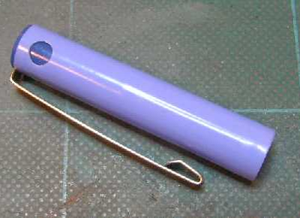  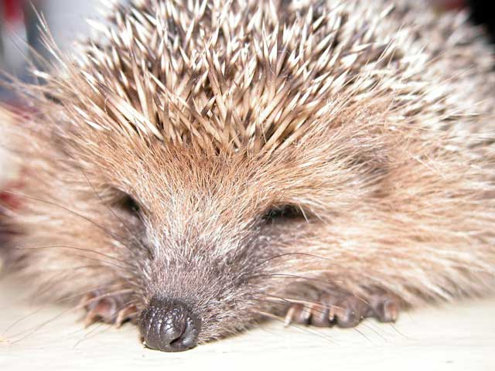 |  | 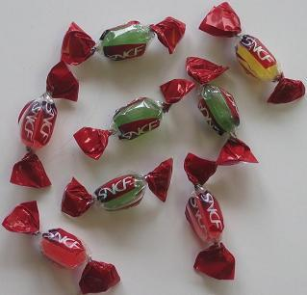 |  |  |  |  |  | 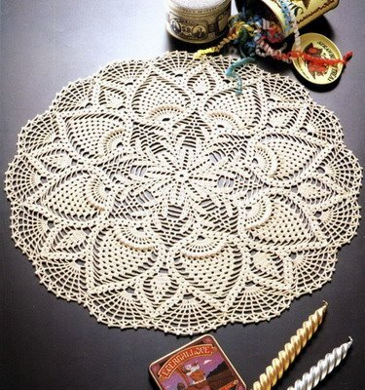
le capuchon |  | les bonbons |  |  | le hérisson |  |  | le napperon

chon | le cochon – nous marchons – le torchon – nous lâchons – le bouchon

ron | le chaperon – marron – une ronde – ronron – arrondi – il ronfle – le biberon – le rond

ton | le caneton – le chaton – le raton – tonton – le mouton – tondu – le marmiton

non | promenons-nous – ils n'ont pas peur – ah non ! Manon – Ninon -
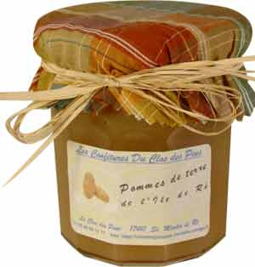
con | raconter – il continue – la confiture  consoler –

pon | le pont – pondre – nous tapons – le chapon – la réponse

nom | le nom – le prénom – le nombre – le nombril

 | on |  | ON | on |  | On |  |  | [I]
le capuchon |  | les bonbons |  |  | le hérisson |  |  | le napperon

chon | le cochon – nous marchons – le torchon – nous lâchons – le bouchon

ron | le chaperon – marron – une ronde – ronron – arrondi – il ronfle – le biberon – le rond

ton | le caneton – le chaton – le raton – tonton – le mouton – tondu – le marmiton

non | promenons-nous – ils n'ont pas peur – ah non ! Manon – Ninon -
con | raconter – il continue – la confiture  consoler –

pon | le pont – pondre – nous tapons – le chapon – la réponse

nom | le nom – le prénom – le nombre – le nombril

